Bài 1:

\*\*Firebase là gì:\*\*

Firebase là nền tảng của Google cung cấp các dịch vụ và công cụ hỗ trợ phát triển ứng dụng di động và web nhanh chóng, bao gồm cơ sở dữ liệu thời thực, xác thực người dùng, lưu trữ đám mây, thông báo đẩy và nhiều dịch vụ khác.

\*\*Ưu điểm:\*\*

1. Dễ sử dụng và tích hợp.

2. Phát triển nhanh chóng với các tính năng tích hợp sẵn.

3. Tích hợp tốt với các dịch vụ khác của Google.

4. Có cộng đồng hỗ trợ lớn.

\*\*Nhược điểm:\*\*

1. Giới hạn linh hoạt đối với ứng dụng lớn và phức tạp.

2. Chi phí có thể tăng lên khi ứng dụng phát triển.

3. Phụ thuộc vào dịch vụ của bên thứ ba, đặc biệt từ Google.

4. Khả năng mở rộng có hạn, không linh hoạt như một số giải pháp tự quản lý hạ tầng.

Bài 2:

Hiện nay được đăng nhập bằng accout google.



Bài 3:

Tạo thành công .

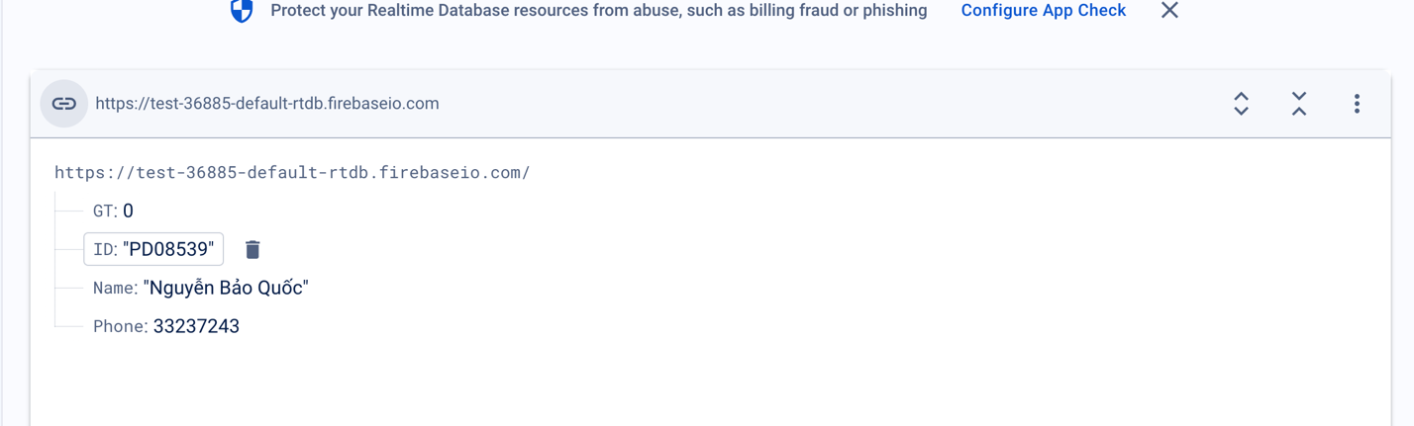

Đã export dữ liệu .

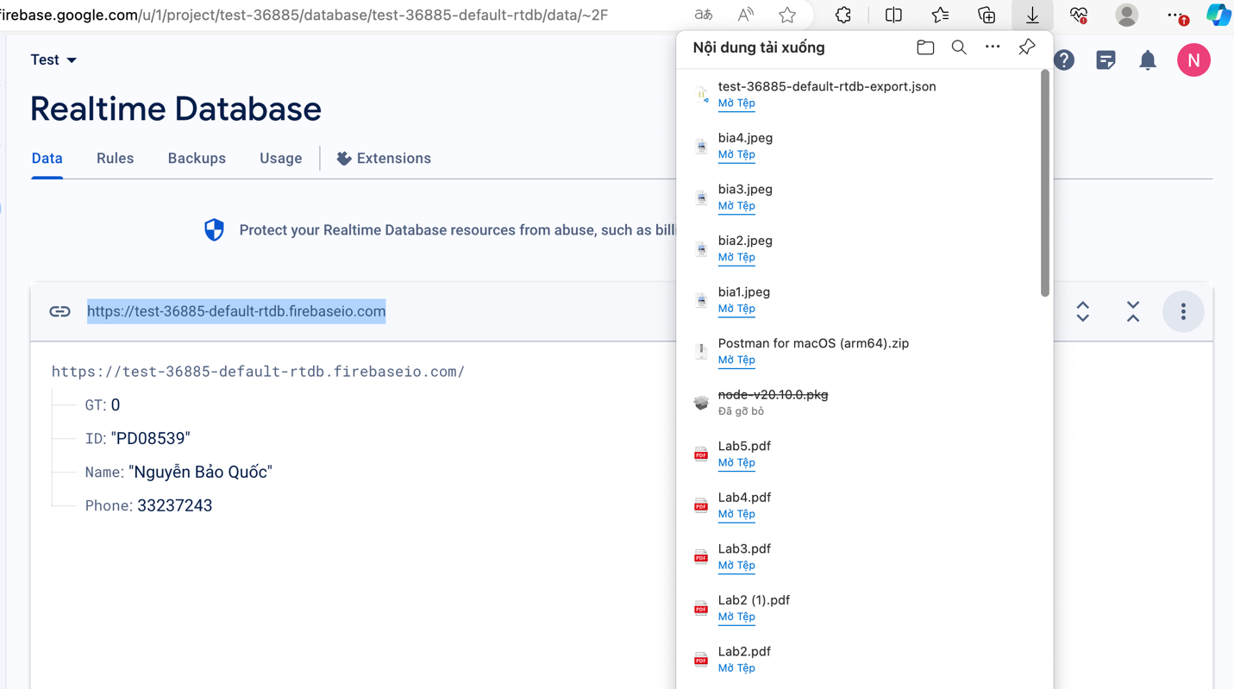

Bài 4:

Import dữ liệu vào firebase:

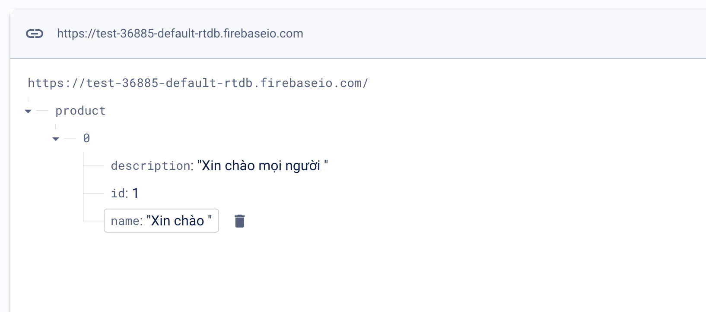

Import thành công từ file json này

